杭州电子科技大学通信工程学院

实验报告

课程名称：数字信号处理实验

实验名称：DFT及信号的频谱分析

指导教师：吴超

学生姓名：杨天诏

学生学号：20081831

学生班级：20083418

学生专业：通信工程

实验日期：10月18日

学生序号：31

一：实验目的（5分）

本实验结合理论教材中有关离散傅里叶变换(DFT)的教学内容,学习离散时间信号的频谱分析方法,掌握离散傅里叶变换(DFT)的基本原理,掌握利用DFT实现线性卷积,线性相关运算以及分析连续信号的频谱的方法。

二：实验原理（实验所用到的理论课知识，共30分）

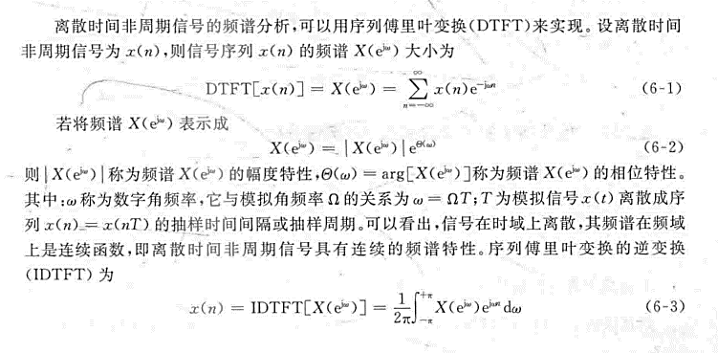

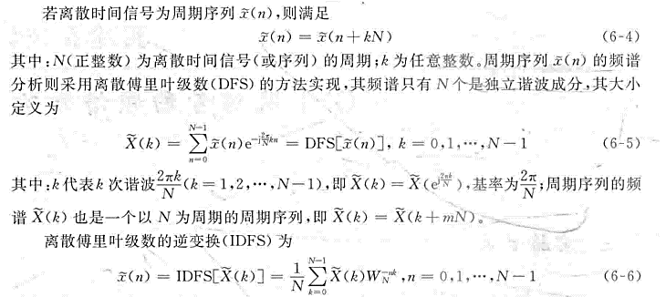

频谱泄露：

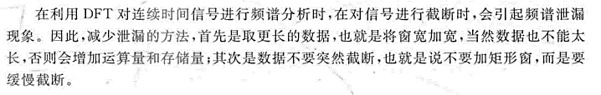

栅栏效应

在利用DFT对连续时间信号进行频谱分析时,得到的X(k)是x(n)的傅里叶变换X(e^jw)在频率区间[o,2Π]上的N点等间隔抽样,即只能知道N个离散的频谱值,各个抽样点之间的频谱函数是不知道的,这种现象被称为栅栏效应。

为了把原来被漏掉的频谱分量检测出来,可以采用在原序列尾部补零的方法﹐增加序列长度N,即增加DFT变换的点数。这样,可以增加频域抽样点数和抽样点位置,使得原来被漏掉的某些频谱分量被检测出来。

但值得注意的是:第一,对于连续信号的谱分析,只要抽样频率f,足够高﹐且抽样点数满足频率分辨率要求,就可以认为 DFT分析后所得的离散频谱的包络近似代表原信号的频谱。第二,在原序列尾部补零并不能增加分辨率。

三：预习与参考

1. 所使用的主要函数（50分）

y=fft(x)

2．相关函数的应用实例（50分）

Y=fft(X)用快速傅里叶变换(FFT)算法计算X的离散傅里叶变换(DFT)。如果X是向量，则fft(X)返回该向量的傅里叶变换。如果X是矩阵，则fft(X)将X的各列视为向量，并返回每列的傅里叶变换。如果X是一个多维数组，则fft(X)将沿大小不等于1的第一个数组维度的值视为向量，并返回每个向量的傅里叶变换。

四：实验内容以及步骤（10分）

题目1：不能分辨

clc;clear all;close all;

n=0:256;

Ts=0.1;

k=n;

x=sin(2\*pi\*2\*n\*Ts)+sin(2\*pi\*2.02\*n\*Ts)+sin(2\*pi\*2.07\*n\*Ts);

N=length(x);

X=fft(x);

agX=abs(X);

plot(n\*10/N,agX);

ylabel('频谱幅度');xlabel('f/Hz');title('频谱图');grid on;

题目二：能分辨，当频率分辨率小于频差，则可以清晰的分辨出频率成分。

clc;clear all;close all;

n=0:1024;

Ts=0.1;

k=n;

x=sin(2\*pi\*2\*n\*Ts)+sin(2\*pi\*2.02\*n\*Ts)+sin(2\*pi\*2.07\*n\*Ts);

N=length(x);

X=fft(x);

agX=abs(X);

plot(n\*10/N,agX);

ylabel('频谱幅度');xlabel('f/Hz');title('频谱图');grid on;

五：实验结果与数据处理、分析（40分）





六：解答实验思考题（10分）

分析步骤为：

（1）确定时域采样间隔T，得到离散序列

（2）确定截取长度M，得到M点离散序列。

（3）确定频域采样点数N，要求N≥M。

（4）利用FFT计算离散序列的N点DFT，得到X(k )。

需要注意的问题有：

（1）频谱混叠。如果不满足采样定理的条件，频谱会很出现混叠误差。对于频谱无限宽的信号，应考虑覆盖大部分主要频率的范围。

（2）栅栏效应和频谱分辨率。使用DFT计算频谱，得到的结果只是N个频谱样本值，样本值之间的频谱是未知的，就像通过一个栅栏观察频谱，称为“栅栏效应”。频谱分辨率与记录长度成正比，提高频谱分辨率，就要增加记录时间。

（3）频谱泄露。对于信号截断会把窗函数的频谱会引入到信号频谱中，造成频谱泄露。解决这问题的主要办法是采用旁瓣小的窗函数，频谱泄露和窗函数均会引起误差。

七：实验总结（5分）

学习离散时间信号的频谱分析方法,掌握离散傅里叶变换(DFT)的基本原理。